Конспект урока по алгебре в 7-м классе по теме "Умножение одночленов. Возведение одночлена в степень"
- Гачава Ирина Вячеславовна учитель математики
Разделы: Преподавание математики

Цели:
Систематизировать, расширить и углубить знания, умения учащихся применять свойства степени с натуральным показателем при умножении одночленов и возведении одночлена в степень.
Способствовать развитию умения анализировать, сравнивать, делать выводы.
Побуждать учащихся к самоконтролю, вызывать у них потребность в обосновании своих высказываний.
Ход урока

1. Повторение свойств степени с натуральным показателем.
Устно:
Представьте выражение в виде степени:
Сформулируйте правило, которое вы использовали.
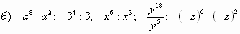
г) Какое выражение надо подставить вместо *, чтобы получилось тождество:
2. Тест (срез знаний)

ВАРИАНТ 1
№1. Приведите одночлен к стандартному виду.
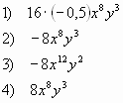
№2. Перемножьте одночлены:
№3. Найдите произведение одночленов
№4. Возведите одночлен в степень
№5. Представьте одночлен в виде произведения одночленов, один из которых
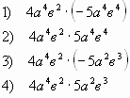
ВАРИАНТ 2
№1. Приведите одночлен 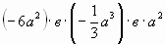к стандартному виду.
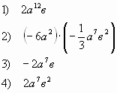
№2. Перемножьте одночлены:
№3. Найдите произведение одночленов
№4. Возведите одночлен в степень 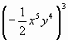
№5. Представьте одночлен в виде произведения одночленов, один из которых
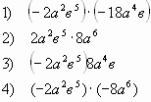
Ответы к заданиям:
Вариант 1.
№1 2); №2 3); №3 4); №4 2); №5 1)
Вариант 2
№1 4); №2 2); №3 3); №4 1); №5 4);
Критерии оценок:
5 заданий - "5"
4 задания - "4"
3 задания - "3"
Менее трёх заданий - "2"
Взаимопроверка учащихся с использованием критериев выставления оценок, демонстрируемых на слайде.

3. Работа с учебником. Решение упражнений.
№ 474, 475.

4. Математический диктант. (С последующей проверкой ответов по слайду.)
- Представьте одночлен (-6а²).3а в стандартном виде.
- Перемножьте одночлены 8у⁴ и 0,2у.
- Найдите произведение одночленов
50а⁴ и 20а⁴ь².
- Возведите одночлен в степень (-1/2х⁵у⁴)^{3.}
- Представьте одночлен 16а⁸b⁵ в виде произведения одночленов, один из которых (-2а²b⁵).

5. Работа у доски. (Записать вместо звездочки множитель. Проверка по слайду.)
6а² * = 24а³х
5х²у³ * = - 30 х³у⁵
* 4с² = 20ас³
8а²с⁴ * = -8а⁵с⁶

6.Подведение итогов урока, выставление оценок.

7.Домашнее задание: № 478, 480.

